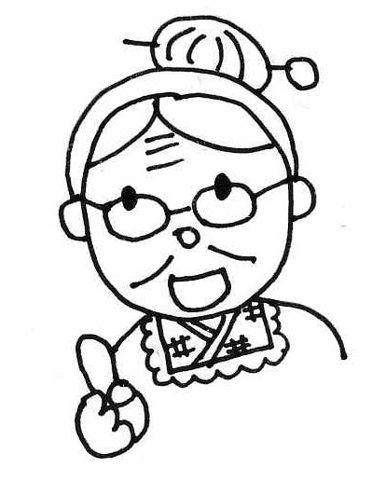
ディボーションをはじめようとしているキミ、
こんにちは。わたしの名まえはミコト。みんなからは、「ミコトばぁちゃん」とよばれているよ。イエスさまは、キミがディボーションをはじめてくれることを、とってもうれしく思っているはずじゃよ。

ミコトばぁちゃんからのアドバイス

①ディボーションをするに、
かならず おりをしよう。
「イエスさま、みことばの意味がよくわかるように助けてください・・・」

②せいしょを じっくりもう (りながら)。
まず、せいしょを読んでから、ディボーションノートを始めてね。

③ディボーションのわりに、
かならず おりをしよう。
イエスさまがおしえてくれたことに感謝し、決心したことが実行できるように。

④１に１は、
のにノートをみてもらおう。

わたしのディボーションなかまを紹介するわネ。
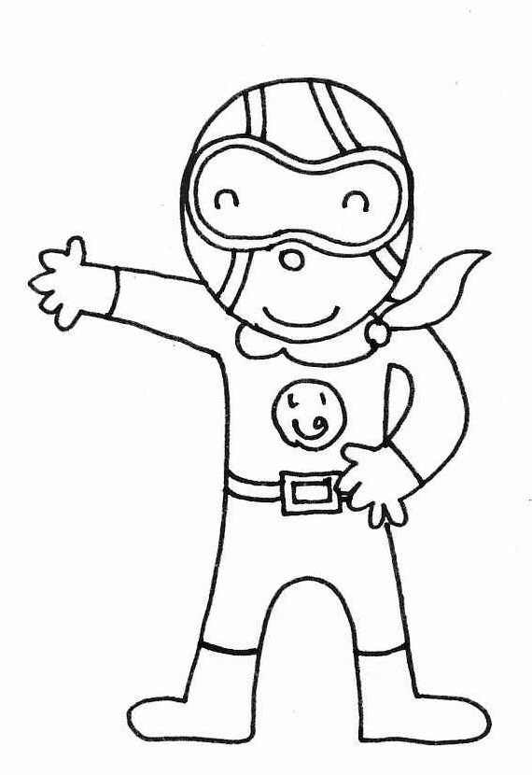
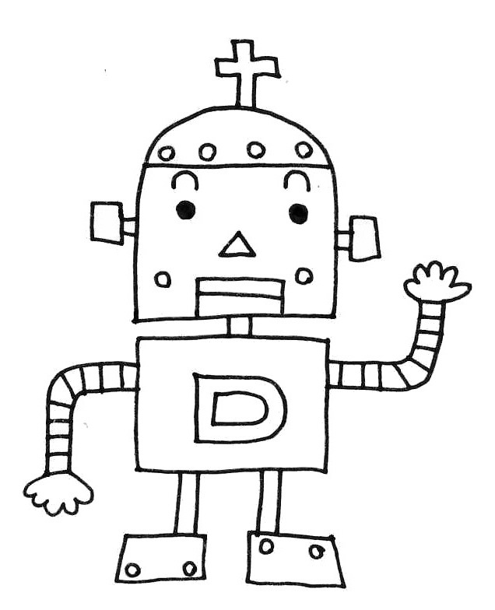
みんなで楽しくしっかりディボーションしましょうね。ヨロシク！

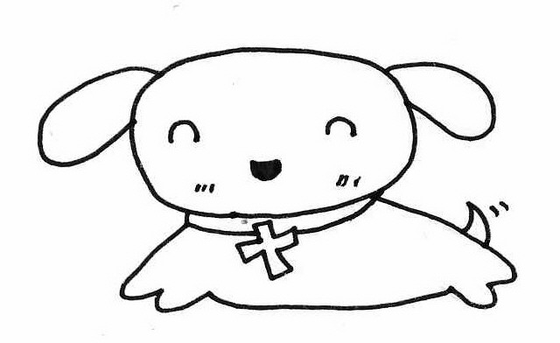

つうドッグ
せいしょを通読（=はじめからさいごまで読むこと）するのが大好き

ディボロボ
せいしょのみことばの
エネルギーで動くロボット

いのるンジャー
ディボーションのチカラで世界に
平和をもたらすために戦っている

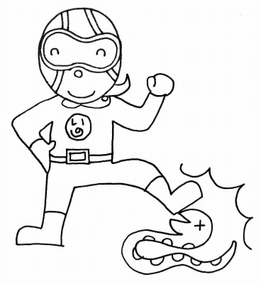
人間と罪 （２） 創世記３：７～２４

神さまは、罪を犯した人に罰を与えられたよ。
でも、イエスさまは、私たちが罰を受けなくてもいいように
身代わりになって死んでくださったんだね！

（ 月 日 ）
□ 創世記３：８～１０ あなたは、どこにいるのか？
男の人と女の人は、どうしてかくれたのでしょうか？
１． かくれんぼをしていたから
２． 「わッ！」出て行って、神さまをビックリさせるため
３． 自分たちのしたことが悪いとわかっていたので、不安になったから
４． 裸だということが恥ずかしかったから

答え（ ）ばん

（ 月 日 ）
□ 創世記３：１１～１３ すなおにゴメンナサイ・・・
○男の人は、素直に反省していますか？自分のしたことを、だれのせいにしていますか？

○女の人は正直に神さまにあやまりましたか？だれのせいにしていますか？

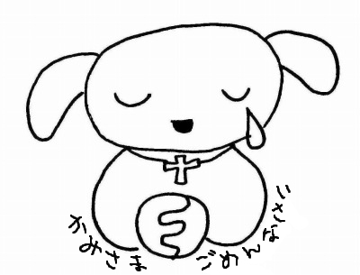

（ 月 日 ）
□ 創世記３：１４～１５ ヘビの運命！？
神さまはヘビにどんなバツを与えられましたか？

他のどうぶつよりも（ ）れる。
一生（ ）で歩き、 （ ）を食べなければならない。

※ １５節の「彼」というのは、イエスさまのことです。イエスさまは、サタンを踏み砕き、完全に勝利されます。

（ 月 日 ）
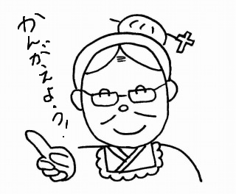
□ 創世記３：１６～１９ あなたは、土に帰る！
「あなたは土に帰る」とはどういう意味ですか？
１． 土ばかり食べるので、体が土になる
２． 夜になると穴をほって、土の中で寝る
３． 人間の体はいつか必ず死ぬ

答え（ ）ばん

（ 月 日 ）
□ 創世記３：２０～２２ 神さまのやさしさ
神さまは、罪を犯したアダムとエバに、皮の衣を作って着せてくださいました。
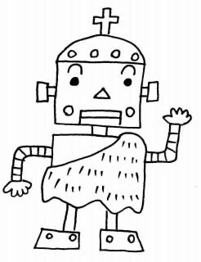
それを読んで、あなたは、神さまをどんなお方だと思いましたか？

（ 月 日 ）
□ 創世記３：２３～２４ エデンの園から追い出される
（ ）にあてはまることばを、下から選んで入れてね。
【２４節】 こうして、神は人を追放して、（ ）への道を守るために、
エデンの園の東に、（ ）と、輪を描いて回る（ ）を
置かれた。

[ ケルビム ・ ポテトチップス ・ 炎の剣 ・ いのちの木 ・ サムライの刀 ]

※ケルビムとは手足と羽のある、天国の動物です。
何でもカ・キ・コ！ディボーションをして思ったこと・決心したこと、学校やお家であった楽しかったこと・悲しかったこと・・・など何でもカキコもう！先生にも見せて、ひとこと書いてもらおう！

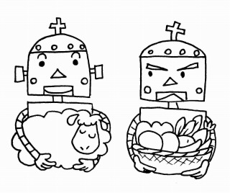
カインとアベル 創世記４：１～１６

カインとアベルという兄弟のお話です。
とんでもない事件がおこるよ。

（ 月 日 ）
□ 創世記４：１～２ 兄カイン と 弟アベル
アダムとエバにこどもができました。名前はカインとアベルです。
ふたりは成長して、どんな仕事をしましたか？

兄カイン ・・・ （ ）
弟アベル ・・・ （ ）

（ 月 日 ）
□ 創世記４：３～５ モノじゃなくてココロ！
ふたりは、それぞれ、どんなものを神さまにささげましたか？

兄カイン ・・・ （ ）
弟アベル ・・・ （ ）

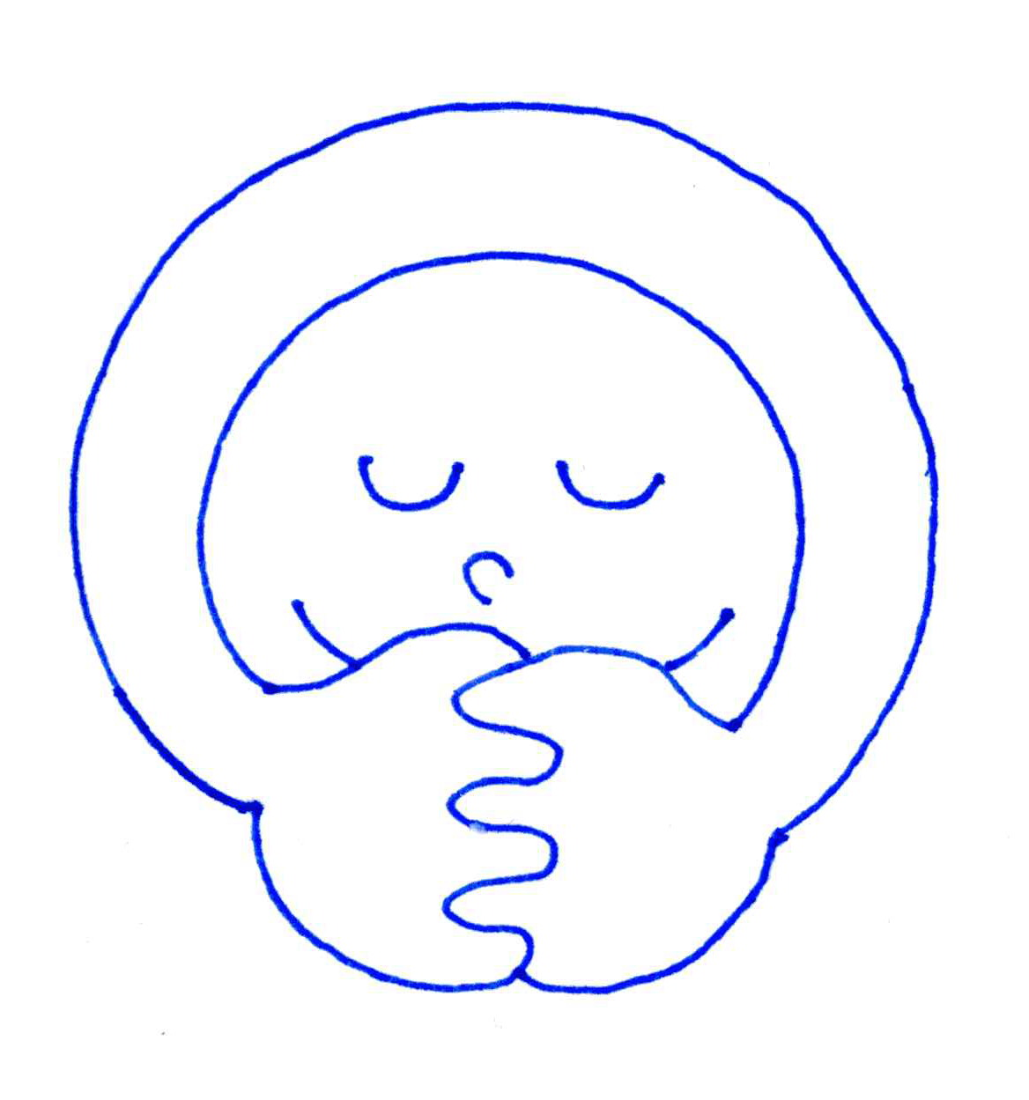
神さまが、アベルのささげものをよろこばれたのは、心から礼拝をささげたアベルの信仰をごらんになったからです。神さまを愛するアベルの心が、ささげものに表れたのです。 わたしたちも、心からの礼拝を、神さまにささげられるように、お祈りしよう！

（ 月 日 ）
□ 創世記４：６～７ 顔を上げられない～っ！
神さまが弟のささげものだけに目を留められたので、兄カインは怒って、顔を伏せてしまいました。あなたは、どんなとき神さまやお父さんお母さんに顔を上げることができなくなりますか？

アベルは自分の心が正しくないのを知っていたんだね。正しくない心があるときは、素直にごめんなさいと言おう！そうすれば、いつでも神さまに顔を上げることができるようになるよ。
（ 月 日 ）
□ 創世記４：８ 世界ではじめの殺人
カインは、とうとう自分の弟アベルを殺してしまいました。本当に恐ろしい罪です。
わたしたちも、ちょっとしたきっかけで、家族やお友だちに対して、心に不満や怒りをもってしまいます。それを放っておくと、心がどんどん腐っていき、カインのように大きな罪を犯してしまう可能性があります。

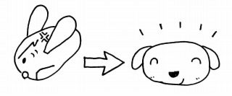
今、あなたの心の中にある、不満や怒りを、神さまに告白しよう。 神さまがあなたの心をスッキリきれいにしてくれるよ。

（ 月 日 ）
□ 創世記４：9～12 知りません！？
神さまは、カインに「あなたの弟アベルは、どこにいるのか？」と、たずねました。
それはなぜでしょう？ 正しいと思うものに○をしてね。

（ ） 神さまは、アベルが殺されたことを知らなかった。
（ ） 神さまは、カインがアベルを殺したことを知っていたけれど、カインが
正直に「ごめんなさい」と言えるように、チャンスをくださった。

（ 月 日 ）
□ 創世記４：１２～１６
カインが正直に自分の罪を告白しなかったので、カインは、どうなりましたか？

地上をさまよい歩く （ ） となった。 【１２節】

※しかし、神さまは、あわれんで、カインが殺されないように守ると言われました
（１５節）

何でもカ・キ・コ！ディボーションをして思ったこと・決心したこと、学校やお家であった楽しかったこと・悲しかったこと・・・など何でもカキコもう！先生にも見せて、ひとこと書いてもらおう！

ノアの箱舟（１） 創世記６：５～７：５
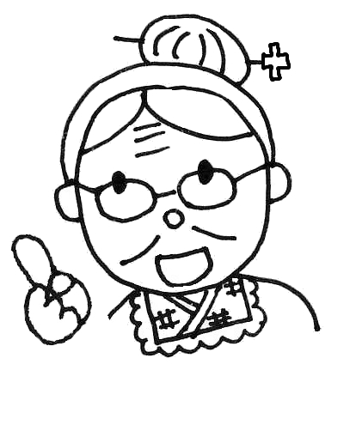
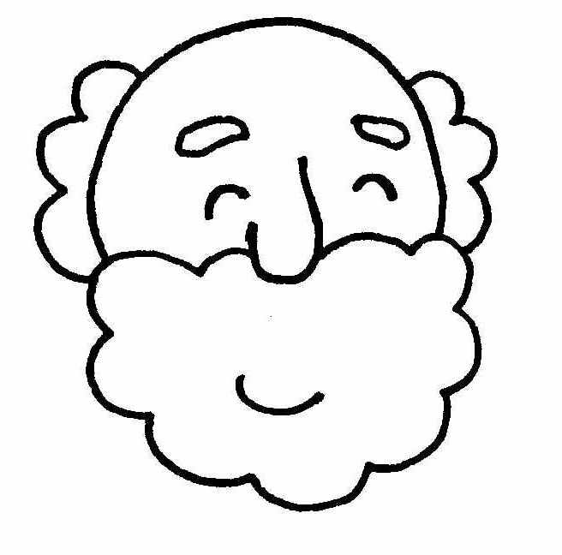
－ひとりの正しい人－

ノアさんは神さまとともに歩む人でした

（ 月 日 ）
□ 創世記６：５～１２ 悪い世の中に、ひとりだけ正しい人を発見！！
正しいと思うものを、○でかこんでね。
１． ノアの時代の世の中はどうなっていましたか？

良い まあまあ良い ふつう 悪い すごく悪い

２． ノアはどんな人ですか？

いつも正しい ときどき正しい ふつう 悪い すごく悪い

※「全き人」とは、いつも神さまのみこころを行なう正しい人という意味です。

（ 月 日 ）
□ 創世記６：１３～２２ 箱舟のつくりかた
今日のディボーションは、とっても長～い箇所を読んだね。 今日読んだところに書いてあることを全部、そのとおりに実行した人はだれですか？

あなたも、神さまの言うとおりに従えるようにお祈りしよう！

※１キュビトは約４４センチメートルです。ですから箱舟の長さは約１３０メートルでした。

（ 月 日 ）
□ 創世記７：１～5 箱舟に入りなさい！
神さまは、どうして、ノアを洪水から救われたのでしょうか？（７章１節）

神さまは、正しい人も悪い人も区別なく罰を与えるような乱暴な方ではありません。神さまは、たったひとりでも正しい人がいれば、その人を見落とさないで、守ってくださいます。あなたも、ノアのように、最後までみことばに従いとおす人になりましょう。
（ 月 日 ）
□ 創世記７：6～１２ 大洪水！！！
（ ）の中に、正しい数字を入れてね。

洪水が始まったとき、ノアは （ ）歳 でした。
ノアの家族と、動物のオスとメスが （ ）匹ずつ、 箱舟に乗り
ました。
大雨は （ ）日（ ）夜、 降り続し。

（ 月 日 ）
□ 創世記７：１３～２０
どんな高い山もしずんでしまうほどの大洪水を思い浮かべてみてください。
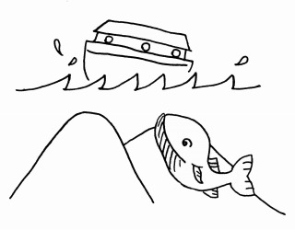
そんなことができるチカラを持っているのは、神さまだけです！
あなたは、神さまには、何でもできることを信じますか？

（ 月 日 ）
□ 創世記７：２１～２４ 主は全てを消し去った
今日読んだ内容にあうものに○をつけてね。

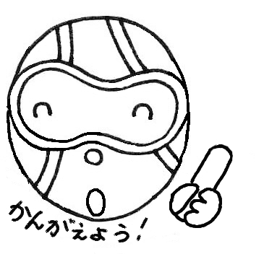
（ ） 鳥は、空を飛んでいたので洪水でも助かった
（ ） ノアの箱舟は、行方不明になってしまった
（ ） １５０日間ずっと泳いでいた人間は助かった
（ ） 箱舟に乗っていたノアの家族と動物以外は、みんな死んだ

何でもカ・キ・コ！ディボーションをして思ったこと・決心したこと、学校やお家であった楽しかったこと・悲しかったこと・・・など何でもカキコもう！先生にも見せて、ひとこと書いてもらおう！

ノアの箱舟（２） 創世記７：６～９：１７
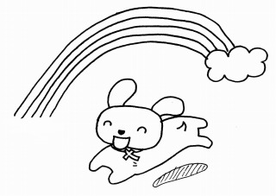
－約束の虹－

（ 月 日 ）
□ 創世記８：１～４ 神さまは、あなたを気にしてくれている
大洪水の中でも、神さまは、箱舟の中のノアと動物たちみんなを、「心に留めておられた」んだね（１節）。

神さまは、どんな状況でも、あなたのことを気にして、目を向けてくださっているよ！だから、何も心配しなくて大丈夫だね。今日も１日、安心して過ごせるようにお祈りしよう！

（ 月 日 ）
□ 創世記８：８～１２ もう乾いたかなぁ～？
ノアはどうやって、水が乾いたのを知りましたか？ 正しいものに○をしてね。

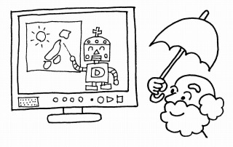
（ ） テレビの天気予報をみた
（ ） 外へ出て自分で確かめた
（ ） ハトを飛ばした
（ ） ライオンを飛ばした

（ 月 日 ）
□ 創世記８：１８～２１ 初めにすること＝大切なこと
ノアは、箱舟から降りて、いちばん初めに何をしましたか？ 正しいものに○をしてね。
（ ） 祭壇をつくって、いけにえをささげた（礼拝した）
（ ） 船で気分が悪くなっていたので(船酔い)急いでトイレ行った
（ ） お腹がペコペコだったので、とりあえずファミレスへ行った
（ ） 箱舟を改造して、教会をつくった

あなたは、朝おきていちばん初めに何をしますか？ディボーションは、何時にしていますか？

（ 月 日 ）
□ 創世記９：１ 再スタート
「生めよ。ふえよ。地に満ちよ。」（１節）ときいて、何か思い出しませんか？そうです、これは、初めに神さまが世界を造られたときに言われたことと同じです（創世記１：２８）。
洪水の後、世界はノアの家族とともに、新たに再出発するのです。

お祈りしよう！
イエスさま、私の心の中にある、今までの悲しみの傷や罪の汚れを消し去ってください。ピカピカの心で新しい１日を再スタートさせてください。

（ 月 日 ）
□ 創世記９：１１ 契約
「契約」とは、約束のことです。 神さまは、どんな契約をしてくださいましたか？
（ ）にことばを入れてね。

もう （ ） しない。

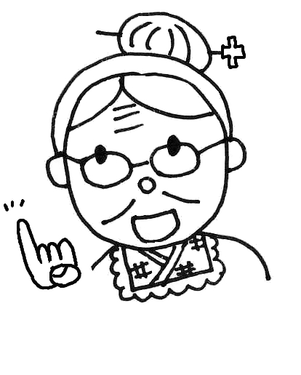

（ 月 日 ）
□ 創世記９：１２～１３ 約束のしるし
正しいものに○をしてね。

わたしは、 （ 山 ・ 夢 ・ 雲 ） の中に、わたしの （ 家 ・ 虹 ・ 看板 ） をたてる。 それは、わたしと地との間の契約の （ おまけ ・ しるし ・ うどん ） となる。

何でもカ・キ・コ！ディボーションをして思ったこと・決心したこと、学校やお家であった楽しかったこと・悲しかったこと・・・など何でもカキコもう！先生にも見せて、ひとこと書いてもらおう！

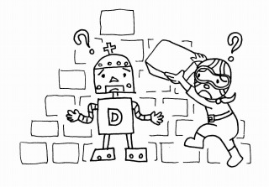
バベルの塔 創世記１１：１～９

人間は天まで届く高い塔を建てようとしました。
ところが・・・！？

（ 月 日 ）
□ 創世記１１：１～２ ひとつのことば
洪水の後、ノアの子孫たちが増えていき、地上にはたくさんの人がいました。

しかし、ことばは ( ) しかありませんでした。

（ 月 日 ）
□ 創世記１１：３ ハイテク社会！？
石を集めて家を建てていた時代に、「レンガ」で建物を造るハイテク技術が発達しました。
あなたの身の周りでも、技術はどんどん発展していますね（パソコン・クルマ・ゲーム
など）。その技術は、だれから与えられているのでしょうか？
１、 アメリカ人
２、 世界の学者たち
３、 日本の会社
４、 神さま 答え（ ）ばん

私たちにさまざまな能力や技術、便利なものを与えてくださる神さまに感謝しよう！

（ 月 日 ）
□ 創世記１１：４ 名をあげる？
人間はどうして、天まで届くような高い塔を建てようとしたのですか？
（正しいものに○）
（ ） 大きな教会を造って、神さまを礼拝するため
（ ） ギネスブックの記録に挑戦するため
（ ） 「人間は神さまよりもすごいんだぞぉ～」ということを自慢しようとした

※人間は、神さまから与えられた能力を、神さまに喜ばれることに使いませんでした。
（ 月 日 ）
□ 創世記１１：５～９ 神さまは喜ばれなかった
神さまは、人々の思いを喜ばれませんでした。 そこで神さまは、何をされましたか？

人間の （ ） を互いに通じないようにし、
彼らを地の全面に （ ） された。

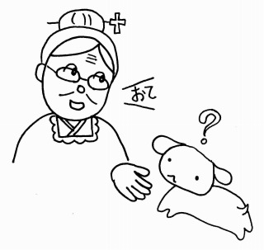

（ 月 日 ）
□ ヤコブの手紙４：６ 神さまは、高ぶる人を喜ばれない
正しい方を○でかこんでね。
神さまは、（ 高ぶる ・ へりくだる ）人を追い払い、
（ 高ぶる ・ へりくだる ）人には恵みを与えてくださいます。

※ 「高ぶる」とは、人間が自分の力にうぬぼれて、神さまを軽く見るという思い違いです。 バベルの塔をつくった人たちは、「自分たちは神さまより偉いんだぞ」って自慢しようとしました。
「へりくだる」とは、「神さまが一番すばらしいお方です！私ではありません。」ということを心と態度であらわすことです。 私たちは神さまに助けてもらわなければ生きてゆけないのです。

（ 月 日 ）
□ コリント人への手紙 第一 １０：３１ 神さまのすばらしさをあらわす
何をするにも、自分のためではなく、神さまのすばらしさをあらわすためにしよう！
そうすれば、神さまに喜ばれるし、あなたも幸せになれるんだよ！

お祈り・・・
今日、何をするにも、全部、神さまのすばらしさをあらわすためにできるようにしてください。
何でもカ・キ・コ！ディボーションをして思ったこと・決心したこと、学校やお家であった楽しかったこと・悲しかったこと・・・など何でもカキコもう！先生にも見せて、ひとこと書いてもらおう！

